Infoblatt für
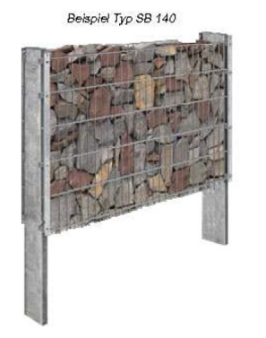
Steinmauer

Maßangaben ca. mm
Breite: ca. 2550 mm
Höhe: ca. 600 – 2430 mm
Tiefe (Innenmaß): ca. 120 mm
Pfahl 120/40/3 mm

Doppelstabmatte Typ 8/6/8
Profilrohrpfähle für Steinmauer,
mit beidseitiger Profilschiene, U-Scheiben,
Inbusschrauben und montierten Metall-Auflageböcken,
Alu-Kappe flach, ohne Überstand

für Mauerhöhe  in mm ca. | Länge der Pfähle  in mm ca. | Maß  in mm ca. | Anzahl empfohlene  Distanzhalter
600  800  1000  1200  1400  1600  1830  2030  2230  2430 | 1200  1400  1600  1800  2000  2400  2600  2800  3000  3200 | 120/40/3  120/40/3  120/40/3  120/40/3  120/40/3  120/40/3  120/40/3  120/40/3  120/40/3  120/40/3 | 6  6  6  9  9  9  9  8 + Zwischenpfosten  10+ Zwischenpfosten  10 + Zwischenpfosten

Ab einer Zaunhöhe von 2030 mm empfehlen wir in der Mitte einen weiteren Pfosten zu montieren.

Die Statik ist jeweils bauseits zu prüfen und zu errechnen.

